Consultas Base de datos de procesos Sena

Integrantes

David Cruz

Edwin Abaunza

Kennen Cortez

Luis Mariño

Mahily Gutiérrez

**FICHA** 3197815

Bases de datos relacionales

Martha Cuervo

Centro de Servicios Financieros

Bogotá D.C

### Consulta 1: Aprendices con su programa, jornada y modalidad

### 1. ¿Qué proceso realiza la consulta? Esta consulta permite obtener información académica completa de los aprendices, relacionando cada aprendiz con su programa de formación, jornada y modalidad. Es útil para visualizar en qué condiciones está estudiando cada persona.

### 2. ¿Qué datos está utilizando?

### Nombre y primer apellido del aprendiz

### Nombre del programa académico

### Tipo de jornada (mañana, tarde, etc.)

### Modalidad (presencial o sincrónica)

### 3. ¿Qué tablas está relacionando?

### aprendiz

### programas

### jornada

### modalidad

### SQL:

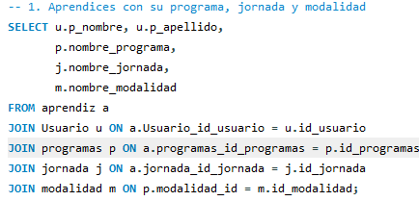

-- 1. Aprendices con su programa, jornada y modalidad

SELECT u.p_nombre, u.p_apellido,

p.nombre_programa,

j.nombre_jornada,

m.nombre_modalidad

FROM aprendiz a

JOIN Usuario u ON a.Usuario_id_usuario = u.id_usuario

JOIN programas p ON a.programas_id_programas = p.id_programas

JOIN jornada j ON a.jornada_id_jornada = j.id_jornada

JOIN modalidad m ON p.modalidad_id = m.id_modalidad;**RESULTADO:**

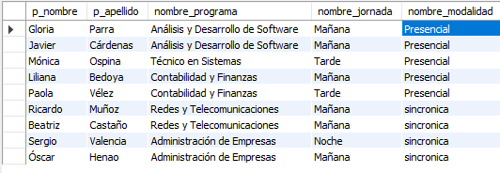

**Consulta 2: Ambientes, coordinación encargada y responsable de la última minuta**

**1. ¿Qué proceso realiza la consulta?**  
Esta consulta muestra qué ambiente pertenece a qué coordinación, y quién fue el último responsable que firmó la minuta de entrega o recibido. Permite hacer el seguimiento de la supervisión de ambientes.

**2. ¿Qué datos está utilizando?**

* Número y tipo de ambiente
* Nombre de la coordinación a la que pertenece el ambiente
* Nombre del usuario responsable registrado en la minuta
* Fecha y hora del recibido

**3. ¿Qué tablas está relacionando?**

* ambiente
* coordinacion
* registro_minuta
* usuario

**SQL:**

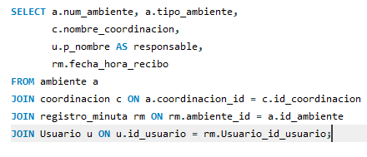

SELECT a.num_ambiente, a.tipo_ambiente,

c.nombre_coordinacion,

u.p_nombre AS responsable,

rm.fecha_hora_recibo

FROM ambiente a

JOIN coordinacion c ON a.coordinacion_id = c.id_coordinacion

JOIN registro_minuta rm ON rm.ambiente_id = a.id_ambiente

JOIN Usuario u ON u.id_usuario = rm.Usuario_id_usuario;

**RESULTADO:**

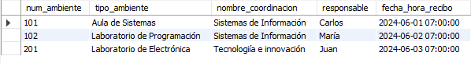

**Consulta 3: Incidentes registrados con su tipo, ambiente y coordinación**

**1. ¿Qué proceso realiza la consulta?**  
La consulta muestra los incidentes ocurridos en cada ambiente, su tipo y la coordinación a cargo. Esto es útil para identificar y analizar patrones de fallos o problemas técnicos en ambientes específicos.

**2. ¿Qué datos está utilizando?**

* Descripción del incidente
* Tipo de incidente (ej. daño eléctrico, robo, etc.)
* Número de ambiente donde ocurrió
* Nombre de la coordinación encargada del ambiente

**3. ¿Qué tablas está relacionando?**

* registro_incidente
* tipo_incidente
* ambiente
* coordinacion

**SQL:**

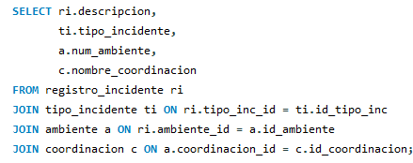

SELECT ri.descripcion,

ti.tipo_incidente,

a.num_ambiente,

c.nombre_coordinacion

FROM registro_incidente ri

JOIN tipo_incidente ti ON ri.tipo_inc_id = ti.id_tipo_inc

JOIN ambiente a ON ri.ambiente_id = a.id_ambiente

JOIN coordinacion c ON a.coordinacion_id = c.id_coordinacion;

**RESULTADO:**

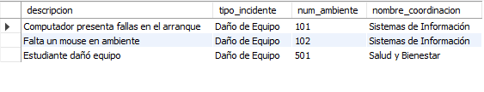

**Consulta 4: Programas con sus coordinaciones, ambientes disponibles y recursos operativos**

**1. ¿Qué proceso realiza la consulta?**  
Esta consulta detalla qué programas académicos están bajo qué coordinación, qué ambientes están disponibles para ellos y qué recursos (equipos) están operativos dentro de esos ambientes. Se enfoca en la infraestructura activa para la formación.

**2. ¿Qué datos está utilizando?**

* Nombre del programa
* Nombre de la coordinación encargada
* Número de ambiente disponible
* Serial del recurso que se encuentra operativo

**3. ¿Qué tablas está relacionando?**

* programas
* coordinacion
* ambiente
* recursos

SQL:

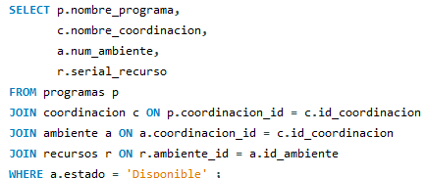

SELECT p.nombre_programa,

c.nombre_coordinacion,

a.num_ambiente,

r.serial_recurso

FROM programas p

JOIN coordinacion c ON p.coordinacion_id = c.id_coordinacion

JOIN ambiente a ON a.coordinacion_id = c.id_coordinacion

JOIN recursos r ON r.ambiente_id = a.id_ambiente

WHERE a.estado = 'Disponible' ;

**RESULTADO**:

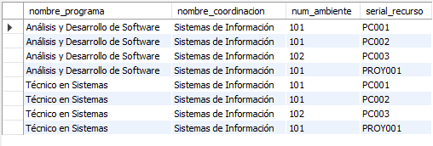

**Consulta 5: Asistencias registradas por jornada y aprendiz con nombre completo**

**1. ¿Qué proceso realiza la consulta?**  
Permite consultar la asistencia de los aprendices, mostrando si asistieron o no en determinada fecha, y en qué jornada lo hicieron. Esta información es clave para el control de disciplina y cumplimiento académico.

**2. ¿Qué datos está utilizando?**

* Nombre completo del aprendiz (nombre + apellido)
* Jornada a la que pertenece
* Fecha de asistencia
* Estado de la asistencia (presente, ausente, tarde, etc.)

**3. ¿Qué tablas está relacionando?**

* registro_asistencia
* aprendiz
* jornada

SQL:

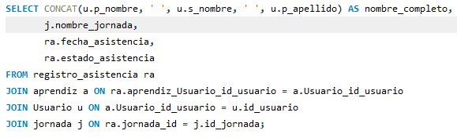

SELECT CONCAT(u.p_nombre, ' ', u.s_nombre, ' ', u.p_apellido) AS nombre_completo,

j.nombre_jornada,

ra.fecha_asistencia,

ra.estado_asistencia

FROM registro_asistencia ra

JOIN aprendiz a ON ra.aprendiz_Usuario_id_usuario = a.Usuario_id_usuario

JOIN Usuario u ON a.Usuario_id_usuario = u.id_usuario

JOIN jornada j ON ra.jornada_id = j.id_jornada;

**RESULTADO**:

